- Основные положения этики И. Канта
Важнейшими произведениями “критического” периода научного творчества Канта являются трактаты “Критика чистого разума” (1781), “Критика практического разума” (1788), “Критика способности суждения” (1790). В первом из них изложено учение о познании, во втором основное внимание уделено проблемам этики, в третьем – эстетики и учению о целесообразности в природе.
По Канту, воля «автономна» («самозаконна»): жизнь разумной личности предполагает следование некоторым самостоятельно выдвигаемым установкам, правилам. Они выступают в качестве императивов (повелений). Например: "Не бери денег в долг", “не кури” и т.д. Однако, наряду с этими условными императивами, Кант выделял и безусловный, являющийся правилом поведения, обязательным для всех людей. Мыслитель считал, что такое всеобщее правило (категорический императив) может быть построено подобно правилам математики – на чисто формальной основе.
С точки зрения Канта, речь должна идти о высшем нравственном законе как категорическом императиве. Философ дает несколько формулировок императива, в основе которых мысль его о всеобщем характере: поступай лишь согласно тому правилу, следуя которому ты можешь вместе с тем (без внутреннего противоречия) хотеть, чтобы оно стало всеобщим законом1. Уточняя свою позицию, Кант привел такую формулировку категорического императива: поступай так, чтобы человечество и в твоем лице, и в лице всякого другого всегда рассматривалось тобою как цель и никогда только как средство2.
Как видим, Кант апеллирует к долгу человека поступать соответствующим образом. Словом, нравственный закон построен не только на естественном человеческом характере. Он основывается и на долге, следование которому вытекает из того, что человек является существом, способным к свободному решению. И этим, по Канту, человек возвышается над природой.

Критика практического разума. Кантовская вторая "Критика", Критика практического разума (Kritik derpraktischen Vernunft, 1788), содержит точную формулировку его этических взглядов; в более кратком ипростом виде они представлены в Основах метафизики нравов (Grundlegung zur Metaphysik der Sitten, 1785).Этика рассматривается также во второй части большой работы, имеющей название Метафизика нравов (DieMetaphysik der Sitten, 1797). Основные положения кантовской этики связаны с самой концепциейпрактического разума - разума, способного быть основой для действия. Только человек обладает этойспособностью; низшие животные действуют, повинуясь природным импульсам. Человек тоже, коль скоро ион животное, движим побуждениями и склонностями и, естественно, ищет удовлетворения своих желаний,однако, будучи разумным существом, способен понять непреложность долга, обязательность подчинениязаповеди "Поступай так, чтобы правило твоей воли могло всегда стать принципом всеобщегозаконодательства". Этот фундаментальный моральный принцип Кант называет категорическим (т.е.безусловным, не ограниченным каким-либо условием, например целью, и не предписываемым как некоесредство) императивом (повелением). Поскольку каждому человеку этот принцип диктует его собственнаяразумная природа и он не навязывается извне, категорический императив представляет собойсамозаконодательство, или автономию, воли. Напротив, действие, мотивами которого выступают чистоприродные наклонности, представляет гетерономию воли, ее подчинение импульсам и желаниям.Предписания благоразумия, имеющие в виду достижение счастья, суть чисто гипотетические(кондициональные, условные) императивы, лишенные моральной значимости. Существует только одинсобственно моральный мотив, а именно уважение к самому моральному закону. Человек как разумноесущество, подчиняющееся моральной заповеди, наделен достоинством (Wrde), ценностью (Wert), котораяне может иметь цены (Preis) или эквивалентной замены - чего-либо, что могло бы ее компенсировать. Этотпринцип абсолютной ценности отдельного человека выражен в еще одной формулировке категорическогоимператива: "Поступай так, чтобы ты всегда относился к человечеству и в своем лице, и в лице всякогодругого как к цели и никогда не относился бы к нему только как к средству". Моральная ценность, илидобродетель, таким образом, является высшим (oberste) благом, и "нет ничего в мире, равно как и за егопределами, что было бы столь же безусловно добрым, как добрая воля". Однако, поскольку все люди посвоей природе желают счастья, а те, кто добродетельны, его заслуживают, высшее и полное благо (summumbonum) есть добродетель вкупе со счастьем. Исходя из таких этических предпосылок, Кант восстанавливаетв качестве предмета веры то, что он отказался признать в качестве доказуемой истины в Критике чистогоразума. Мы не можем игнорировать моральное предписание, поэтому должны также принять все, чтосущественно для его значимости. Среди такого рода импликаций - свобода воли, бессмертие исуществование Бога. Человек как наблюдаемая реальность есть природное явление, и его поступки могутбыть объяснены с помощью причин естественного порядка. Однако то, что мы должны совершать поступкииз уважения к моральному закону и безотносительно к природным наклонностям, предполагает, что мыможем совершать такого рода поступки. А потому значимость морального императива, которую невозможноотрицать, требует веры в человека как трансцендентное существо и, следовательно, свободногозаконодателя собственного морального поведения. Кроме того, моральный закон требует совершенстваволи и чистоты мотивов, которые в действительности недостижимы, к ним можно лишь приблизиться в этойжизни. И опять-таки, поскольку значимость этого требования предполагает возможность его выполнения,мы должны верить в судьбу, выходящую за пределы этой жизни. Далее, то, что мы в моральном выборедолжны поступать, не сообразуясь со стремлением к собственному счастью, - хотя счастье есть воплощение всех наших желаний, - не может быть разумной и значимой заповедью, если природой вещейне установлено некоего согласования между добродетелью и счастьем, которого она заслуживает.Следовательно, разум требует веры в Бога как в силу, обеспечивающую окончательное торжествосправедливости. Таким образом, Бог, свобода и бессмертие, недоказуемые с помощью теоретическогоразума, обретают значимость в качестве "постулатов" практического разума.

- Основные положения этического учения И. Канта:
Существует два мира – реальный мир, «мир вещей для нас», мир необходимости, а не свободы. Это мир феноменов, мир явлений, который имеет свои законы существования. Второй мир – «мир вещей в себе», это мир «ноуменов», мир сущностей, мир свободы. Это мир умопостигаемый.
Кант определяет этику как науку о «должном». Противоположностью этой категории является «сущее». Таким образом, Кант фиксирует основное противоречие изучаемое этикой – противоречие между «сущим» и «должным». Должное же есть универсальный нравственный закон, представленный в виде категорического императива (слово «императив» означает повеление). Категорический императив означает строгое, безусловное повеление к поступку. Исследователи обнаружили около десятка формулировок категорического императива, но общепринятыми являются две из них:
  - Поступай так, чтобы максима твоей воли могла стать принципом всеобщего законодательства.
  - Относись к человеку в своем лице и в лице всякого другого, всегда как к цели, и никогда только как к средству.
Категорический императив – единственный, всеобщий, универсальный, пригодный для всех времен и народов; он вечен и неизменен. Важным является вопрос: «Как дан нравственный закон человеку?». Кант категорично заявляет, что нравственный закон дан человеку «априори», то есть, до всякого опыта.
- В своей этике Кант провозглашает автономию нравственности от религии. Это есть следствие априорной природы нравственного закона. При этом Кант не отрицает бытие Бога, а значит, возникает антиномия. Кант формулирует три постулата: о бессмертии души, о свободе воли, о бытии Бога. Эти постулаты нужны для того чтобы объяснить, как в мире реальном может реализовать нравственный закон человек. Для этого человеку необходима свобода воли, которая выводится из бессмертия души. Наблюдая за человеческими поступками, мы без труда заметим, что подавляющее число поступков человек совершает не «ради долга», а лишь «сообразно с долгом». Нравственный поступок, следовательно, тот, который совершен «ради долга». «Долг ради долга» – критерий следования категорическому императиву.
- Что же управляет человеческими поступками в повседневности? Подавляющее большинство поступков управляется гипотетическими императивами, которые содержат в себе определенные условия их выполнения. В своем этическом учении Кант задает вертикаль необходимости:
Должное – объективная необходимость (для всех).
Долг – субъективная необходимость (для себя).
Обязанности – конкретизация долга.
Главной обязанностью Кант считает обязанность по отношению к себе, с нее он начинает строить систему обязанностей.
В «Лекциях по этике», полемизируя с Баумгартеном, считавшим, что этика есть прикладная наука, и что она должна быть приспособлена к потребностям человека. Кант отвергает это положение и утверждает, что этика не может быть иллюзорной, заигрывающей с человеком. Этика должна быть точной и святой

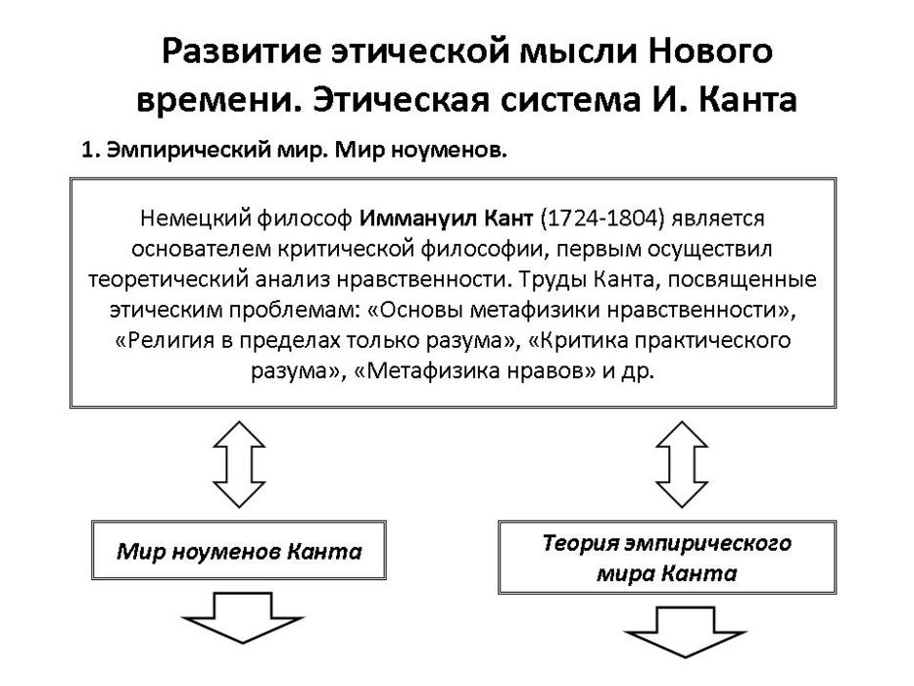
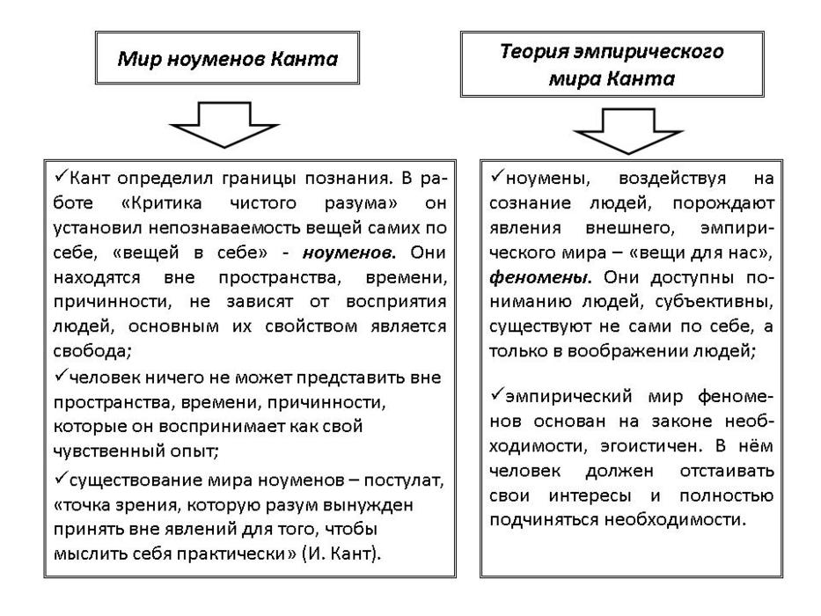
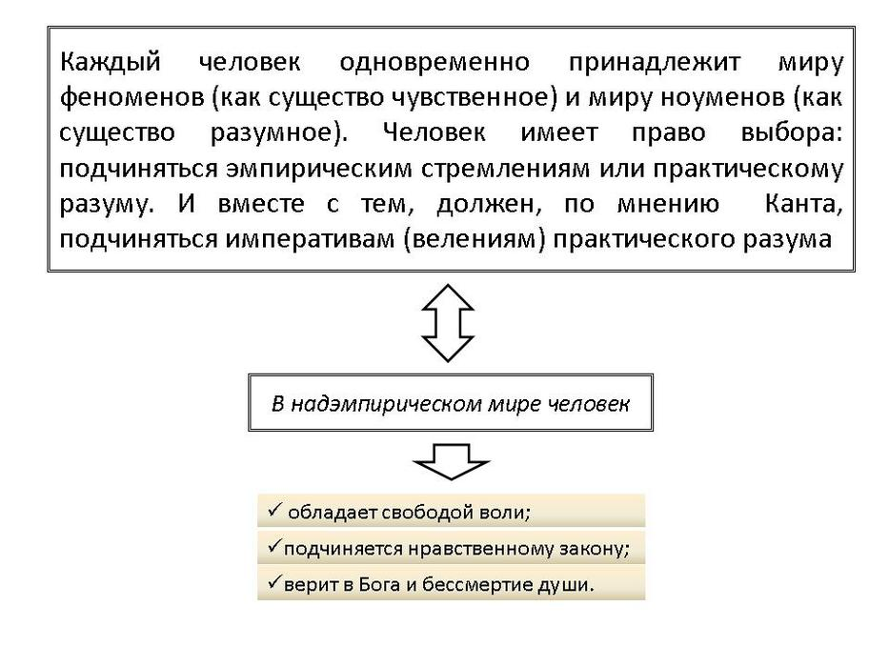
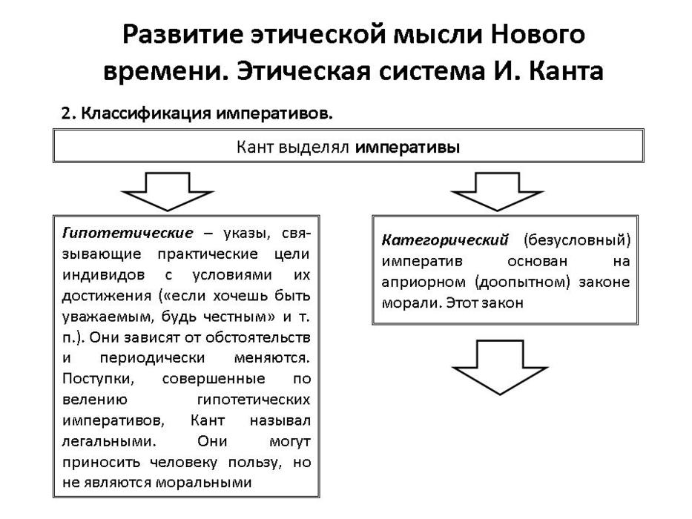
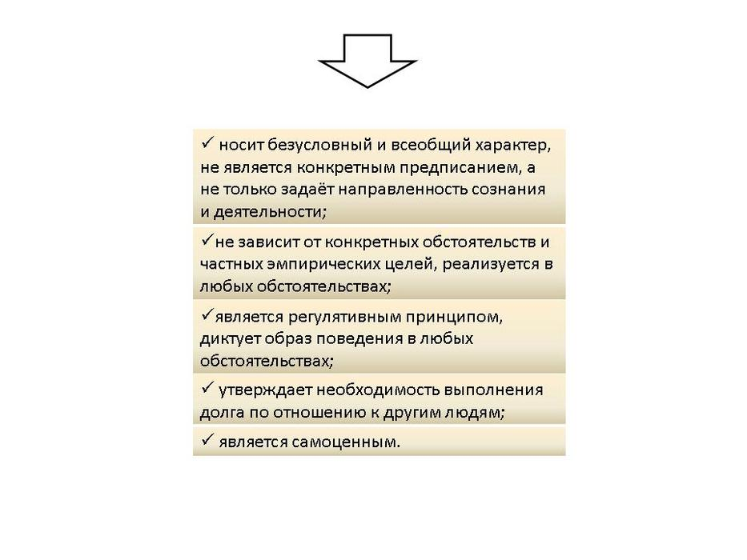
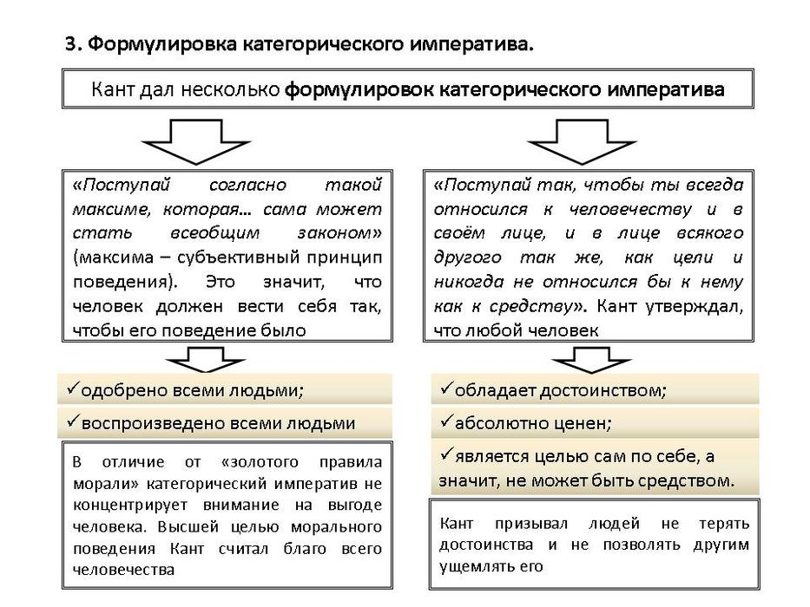

1 См. Кант И. Сочинения. В 6 т. Т. 5. М., 1965. С. 260.
2 Кант И. Указ соч. Т. 4. Ч. 2. С. 79.

